

Комитет по образованию

администрации Ханты-Мансийского района

**муниципальное казенное дошкольное образовательное учреждение**

**Ханты-Мансийского района «Детский сад «Сказка»**

**п. Горноправдинск»**

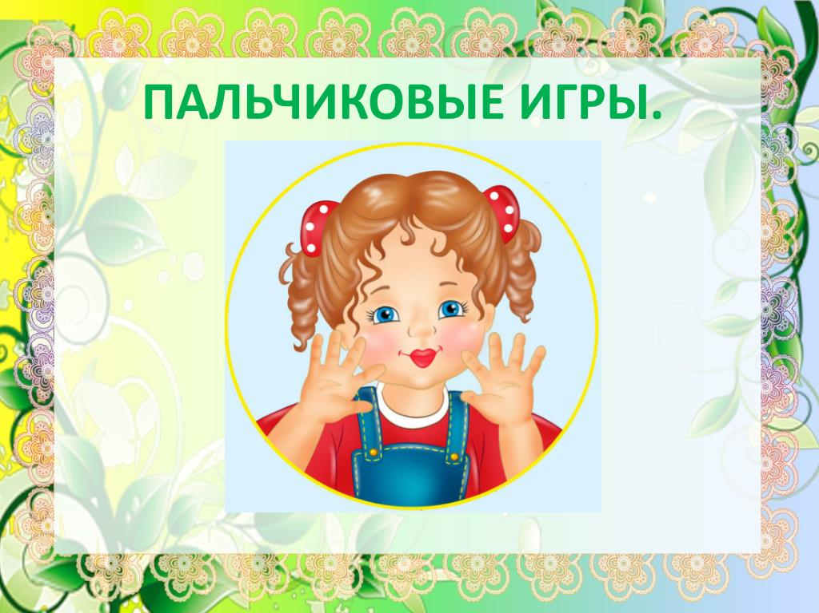

**Картотека пальчиковых игр по экологическому воспитанию для дошкольников**

Подготовила: воспитатель Бондарчук О.В.

2022г.

**1 Тема: Овощи.**

**«Засолка капусты».**

Мы капусту рубим, рубим,

*(двигаем прямые кисти вверх, вниз)*

Мы морковку трём, трём,

*(трём правым кулачком по левой ладони)*

Мы капусту солим, солим,

*(пальцы в щепотку, солим)*

Мы капусту жмём, жмём.

*(сжимаем обе кисти в кулаки)*

**2 Тема: Овощи.**

**«Огород»**

В огороде много гряд,

*(Сжимают и разжимают пальцы.)*

Тут и репа, и салат,

*(Загибают пальцы поочерёдно.)*

Тут и свёкла, и горох,

А картофель разве плох?

Наш зелёный огород

*(Хлопают в ладоши.)*

Нас прокормит целый год.

**3 Тема: Фрукты.**

**«Апельсин»**

Мы делили апельсин.

*(покрутить кулаком)*

Много нас, а он один.

*(растопырить пальцы)*

Эта долька для ежа.

*(отогнуть один мизинец)*

Эта долька для чижа.

*(отогнуть безымянный*)

Эта долька для утят.

*(отогнуть средний)*

Эта долька для котят.

*(отогнуть указательный)*

Эта долька для бобра.

*(отогнуть большой)*

А для волка кожура.

*(погладить кожуру)*

Он сердит на нас, Беда!

*(показать волчьи зубы)*

Разбегайся кто куда!

*(пальчики разбегаются)*

**4 Тема: Осень.**

**«Осенние листья»**

1,2,3,4,5.

Будем листья собирать

Листья березы

Листья рябины

Листья тополя

Листья осины

Листья дуба мы соберем

Маме осенний букет отнесем.

*(Загибать пальцы, начиная с большого, сжимать и разжимать кулачки, сгибать пальчики.)*

**5 Тема: Грибы.**

**«Мухомор»**

Красный-красный мухомор-

*(Соединяем кончики пальцев – изображаем шляпу гриба.)*

Белых крапинок узор.

*(Одна рука – «шляпка гриба», указательным пальцем другой руки показываем «крапинки».)*

Ты красивый, но не рвём!

*(Погрозили пальчиком.)*

И в корзинку не берём!

*(Прямая ладонь от себя – отодвигающий жест.)*

**6 Тема: Ягоды.**

**«По малину»**

Я малину собираю,

*(изображаем сбор ягод)*

С веток ягоды снимаю,

Подожди ещё немножко,

Будет полное лукошко.

*(фигурка – корзинка – две ладошки вместе образуют корзинку)*

**7 Тема: Перелётные птицы.**

**«Скворец»**

Скворец в скворечнике живёт

(фигурка «скворечник»)

И песню звонкую поёт.

(фигурка «птица»)

**8 «Собака и грач»**

Собака смотрит, не ворча,

*(изобразили собаку)*

На прилетевшего грача,

*(изобразили прилет грача)*

А этот грач совсем не глуп –

Из миски пьёт собачий суп.

*(выполняется по тексту)*

**9 Тема: Зимующие птицы.**

**«Дятел»**

Дятел на суку сидит,

*(изображаем птиц)*

Дятел дерево долбит,

*( «птичка долбит дерево»)*

Лечит дятел старый дуб.

*(изображаем дерево)*

Добрый дятел дубу люб.

*(птица летит)*

**10 Тема: Деревья.**

**«Деревья»**

Друг от друга деревья росли далеко,

*(фигурка «деревья» обеими кистями)*

Человеку пройти этот путь нелегко,

*(фигурка «человечек»)*

Только корни деревьев однажды сплелись,

*(фигурка «корни деревьев»)*

Будто дерева два навсегда обнялись.

*(фигурка «деревья» обеими кистями)*

**11 Тема: Дикие животные нашей страны.**

**«Детёныши диких животных»**

Это зайчонок, это бельчонок,

*(Сгибают пальцы в кулак, начиная с мизинца.)*

Это лисёнок, это волчонок,

А это спешит, ковыляет спросонок

*(Вращают большим пальцем.)*

Бурый, мохнатый,

Смешной медвежонок.

**12 «Белка»**

Заскочила на пенёк

*(фигурка «пень»)*

Белка – маленький зверёк,

*(фигурка «белка»)*

А потом нарвавши шишек,

*(фигурка «шишка»)*

Побросала в ребятишек.

*(изображаем бросок)*

**13 «Колючий клубок»**

Ходит – бродит вдоль дорожек

Весь в иголках серый ёжик,

*(фигурка «ёжик»)*

Чтобы волк не уволок,

*(фигурка «волк»)*

Превратился ёж в клубок.

*(фигурка «клубок»)*

**14 Тема: Дикие животные холодных стран.**

**«Пингвины»**

Дружный народ в Антарктиде - пингвины.

Во всем коллективны они и едины:

Строем Пингвины идут на обед,

Хором орут по - пингвиньи: «Привет!»

Все, как один, дружно прыгают в воду, Только услышат команду: «На старт».

Вместе они веселятся и злятся.

Вместе садятся высиживать яйца.

Вместе ругают своих пингвинят,

Хвалят друг друга или бранят...

Все, как один, ничего не читают.

Все, как один, никогда не летаю

Все, как один, проживают средь льдин. Все, как один, носят имя - Пингвин.*(Попеременно ударяют кулак о кулак и ладонь о ладонь. Поочерёдно загибают пальцы на каждое действие на правой, затем на левой руке. Ритмично соединяют каждый палец с большим пальцем на обеих руках одновременно на каждое действие.)*

**15 Тема: Дикие животные жарких стран.**

**«Слон»**

Хобот носит только он –

*(Рукой плавно двигаем перед собой – изображаем хобот.)*

Лопоухий серый слон.

*(Приставляем руки к ушам.)*

**16 «Лев и львица»**

Лев – он царь зверей, но всё же

*(фигурка «лев»)*

Тихим лев бывает тоже,

Тих бывает лев со львицей

*(фигурка «львица»)*

Так как сам её боится.

*(закрыть руками глаза)*

**17 «Черепаха»**

То не камень у дороги,

*(фигурка «камень»)*

Если есть у камня ноги.

*(фигурка «черепаха»)*

Важно ходит черепаха,

Прячет голову от страха.

*(фигурка «черепаха прячет голову»)*

**18 Тема: Домашние животные.**

**«Котята»**

Побежали вдоль реки

*(Двигают указательными и средними пальцами по поверхности стола от* *себя к краю. Повторяют несколько раз.)*

Котята наперегонки.

**19 «Довольные звери»**

Довольна корова своими телятами,

Овечка довольна своими ягнятами,

Кошка довольна своими котятами,

Довольна коза своими козлятами,

Кем же довольна свинья?

Поросятами!

А я довольна своими ребятами!

*(Показывают и массируют поочерёдно пальцы сначала на одной, затем на другой руке, начиная с больших)*

**20 Тема: Домашние птицы.**

**«Домашние птицы и их детёныши»**

Есть у курицы цыплёнок,

*(Большим пальцем поочерёдно касаются остальных, начиная с мизинца.)*

У гусыни есть гусёнок,

У индюшки – индюшонок,

А у утки есть утёнок.

У каждой мамы малыши –

*(Перебирают пальцы по очереди.)*

Все красивы, хороши.

**21 Тема: Весна.**

**Весна»**

Галдят грачи и там и тут,

*(фигурка «птица»)*

Летают и по веткам скачут,

*(фигурка «деревья»)*

Весной сосульки вниз растут

*(фигурка «сосульки»)*

И потому всё время плачут.

*(изобразить плачь)*

**22 «Посев пшеницы»**

Будем сеять мы пшеницу

В землю зернышки бросать.

И не пустим мы синицу

Наши всходы пеклевать.

Кыш-кыш.

*(Пальцами делать движения - крошим крошки, пальцы в щепоть - синица, наклонять кисть клюет, махать руками – «кыш-кыш».)*

**23 Тема: Цветы.**

**«Цветок»**

У нас в саду расцвёл цветок,

(фигурка «цветок с закрытыми лепестками»)

Чтоб стал красив он и высок,

*(фигурка «цветок с открытыми лепестками»)*

Раскрыл на утро лепестки,

*(пальцы врозь, вместе)*

Должны работать корешки!

*(фигурка «корни»)*

**24 Тема: Насекомые.**

**«Пчёлка»**

Как хорошо быть пчёлкой

*(фигурка «пчела»)*

С весёлой рыжей чёлкой

*(показать чёлку на лбу)*

И пред всем народом

*(фигурка «человечек»)*

Своим гордится мёдом.

*(фигурка «миска»)*

**25 «Паук»**

У тебя скажи паук,

Сколько ног и сколько рук?

Лапы вяжут паутинку

Будто руки ткут холстинку,

Если попадутся мухи

Лапы цапнут их, как руки.

*(Имитация движений паука.)*

**26 Тема: Лето.**

**«Лето»**

Вот за что люблю я лето?

Лето солнышком согрето.  
Два – в лесу растет трава.

Три – ромашки – посмотри!  
А четыре  - это лес,  
Полный сказок и чудес.  
Пять – купались мы опять.  
Шесть – пора грибов поесть.  
Семь – малины я поем.  
Восемь – сено мы покосим.  
Девять – бабушка идет,  
Землянику нам несет.  
Десять – все вокруг в листву одето.  
Вот за что люблю я лето!

**(Загибать пальцы по одному на каждый счёт)**

**27 Тема: Фрукты.**

**«Лимон»**

Жёлтый-жёлтый наш лимон,

*(Одноимённые пальцы соединяются подушечками – показываем лимон.)*

Кислым соком брызжет он.

*(Пальцы резко разводим в стороны.)*

В чай его положим

(Соединяем большой, указательный и средний пальцы одной руки и «опускаем лимон в чай».)

Вместе с жёлтой кожей.

(Пальцы в том же положении, делаем вращательные движения – «помешиваем чай».)

**28 Тема: Осень.**

**«Листики осенние»**

Ветер по лесу летал,

*(Плавные, волнообразные движения ладонями)*

Ветер листики считал:

Вот дубовый, Вот кленовый

*(Загибать по одному пальчику)*

Вот рябиновый резной,

Вот с березки – золотой,

Вот последний лист с осинки

Ветер бросил на тропинку

*(Спокойно уложить ладони на стол)*

**29** **Тема: Грибы. «В лес пошел»**

Этот пальчик в лес пошел,

Этот пальчик гриб нашел,

Этот пальчик чистить стал,

Этот пальчик жарить стал,

Этот пальчик все съел.

Оттого и потолстел.

*(Сгибать пальчики, начиная с мизинца)*

*(Поглаживание частей тела, о которых говорится. Глазки смотрят в бинокль, ушки слушают, ручки хлопают, ножки притопывают, руки к солнышку, голова вверх, улыбнуться.)*

**30 Тема: Игрушки.**

**«Надувной шар»**

Надуваем шар с тобой,

*(фигурка «шар»)*

Он становится большой,

*(развести кисти)*

Лопнул шар, хоть был хорош,

*(сомкнуть кисти)*

Стал на тряпочку похож.

*(фигурка «тряпочка»)*

**31 Тема: Посуда. «Посуда»**

Из тарелок, как один,

*(Ладони вместе перед собой «тарелка».)*

Суп мы ложками едим.

*(Вращательные движения рукой с воображаемой ложкой.)*

Вилкой кушаем котлеты,

*(Указательный и средний пальцы выпрямлены, большой палец придерживает безымянный и мизинец – «держим вилку».)*

Ножик режет нам омлеты.

*(«Режем» прямой ладонью взад-вперёд.)*

**32 Тема: Зима. «Зимние забавы»**

Что зимой мы любим делать?

*(Поочерёдно соединяют большой палец с остальными.)*

В снежки играть,

На лыжах бегать,

На коньках по льду кататься,

Вниз с горы на санках мчаться.

**33 Тема: Деревья. «Деревцо»**

В поле дерево стоит,

*(фигурка «дерево»)*

Ветер ветки шевелит.

*(покачивать руками из стороны в стороны)*

Дует ветер нам в лицо,

*(взмахи рук в сторону лица)*

Закачалось деревцо.

*(покачивать руками из стороны в стороны)*

**34 Тема: Дикие птицы. «Птички»**

Птички полетели,

*(фигурка «птички»)*

Крыльями махали,

*(махи кистями)*

На деревья сели,

*(фигурка «деревья» обеими кистями)*

Вместе отдыхали.

*(фигурка «птица» каждой кистью)*

**35 Тема: Дикие животные. «Заяц и ёжик»**

Заяц и ёжик навстречу друг другу

*(Указательные и средние пальцы обеих рук «идут» навстречу друг другу.)*

Шли по дорожке по полю, по лугу.

Встретились – и испугались они.

*(Стукнуть кулачками.)*

Быстро бежали – поди догони!

*(Снова пальцы «идут», но теперь в разные стороны.)*

**36 «Дом за кустом»**

Зайка под кустом сидит

*(фигурка «куст»)*

И ушами шевелит.

*(фигурка «заяц, шевелящий ушами»)*

- Зайка, зайка, где твой дом?

*(фигурка «дом»)*

- За – за – за большим кустом

**37 Тема: Домашние животные. «Две козы»**

Идёт коза рогатая,

*(фигурка «коза» правой рукой)*

Идёт коза бодатая,

К ней спокойная спешит,

*(фигурка «коза» левой рукой)*

Колокольчиком звенит.*(фигурка «колокольчик» правой рукой)*

**38 «Пастушок»**

Ранним утром пастушок

*(фигурка «человечек»)*

Коз выводит на лужок,

*(фигурка «коза»)*

А на дудочке играет –

*(изобразить игру на дудочке)*

Всех коровок собирает.

*(фигурка «корова»)*

**39 «Плутовка»**

Кошка на ковре сидела

*(фигурка «кошка»)*

И из миски «Вискас» ела,

*(фигурка «миска»)*

Прыгнула на стул плутовка

*(фигурка «стул»)*

И на стол вскочила ловко.

*(фигурка «стол»)*

У меня сомнений нет:

Ищет киска «Китикэт».

*(фигурка «миска»)*

**40 Тема: Домашние птицы.**

**«Зёрнышки пропали»**

Петушок зерно клюёт,

*(фигурка «петух» правой кистью)*

Курочек к себе зовёт.

*(фигурка «курица» левой кистью)*

В миске зёрнышки лежали.

*(фигурка «миска»)*

Нету зёрнышек, пропали.

(*развести руки в стороны*)

**41 «Гусь»**

Гусь стоит и все гогочет,

Ущипнуть тебя он хочет.

*(Ладонь согнута под пря­мым углом. Боль­шой палец от­ставлен немного* *вниз, другие при­жаты друг к другу.)*

**42 Тема: Родная страна, город. «Мы по городу шагаем»**

Мы по городу шагаем.

Много видим, называем:

*(Сгибаем – разгибаем пальчики обеих рук. Загибаем пальчики на обеих руках по одному, начиная с большого.)*

Светофоры и машины,

Ярмарки и магазины,

Скверы, улицы, мосты,

И деревья, и кусты.

**43 Тема: Весна. «Весна»**

Вот уж две недели

*(Опускаем по очереди руки вниз, пальцы вместе.)*

Капают капели.

Снег на солнце тает

*(Руки ладонями вниз разведены в стороны.)*

И ручьём стекает.

*(Обе руки ладонями вниз двигаются в одну сторону.)*

**44 Тема: Цветы. «Цветок проснулся»**

Утром рано он закрыт,

Но к полудню ближе

Раскрывает лепестки, красоту их вижу.

К вечеру цветок опять закрывает венчик.

И теперь он будет спать,

До утра как птенчик.

*(Кисти рук – бутоны, соединены у основания рук, плавно распускаются, закрываются затем под щеку, имитация сна.)*

**45 Тема: Насекомые. «Улитка»**

Две улитки на дорожке,

*(фигурка «улитка» каждой кистью)*

Вверх торчат смешные рожки.

**46 «У пруда»**

У пруда сидит лягушка,

*(фигурка «лягушка»)*

Ей позавтракать пора,

Ждёт лягушка мошку, мушку,

*(фигурка «мошка»)*

Ну а лучше комара!

**47 Тема: Лето. «Лето»**

В небе гром, гроза.-

*(сжимают и разжимают пальцы)*Закрывай глаза!-

*(закрывают ладонями глаза, потом открывают)*Дождь прошёл, трава блестит,-

*(стучат пальцами по столу)*  
В небе радуга стоит.    –

*(рисуют в воздухе полукруги)*